**Сведения о результативности и качестве реализации дополнительной общеобразовательной программы**

**«Юные исследователи» за 2021 -2023 годы.**

1. Диплом за участие в VIII межрайонной экологической конференции «Экология и природопользование

Важского края», 2021 год.

2.IX детская районная проектно-исследовательская конференция «Я-исследователь». Сертификат участника, 2021 год.

3.X детская районная проектно-исследовательская конференция «Я-исследователь».

Грамота 3 место в номинации «Мир науки», 2022 год.

4. Сертификат участника муниципального этапа Всероссийского детского экологического форума «Зелёная планета 2022»

в номинации «Природа-бесценный дар, один на всех», 2022 год.

5. Диплом II степени муниципального этапа Всероссийского детского экологического форума «Зелёная планета 2022»

в номинации «Природа-бесценный дар, один на всех», 2022 год.

6. Диплом I степени муниципального этапа Всероссийского детского экологического форума «Зелёная планета 2022»

в номинации «Природа-бесценный дар, один на всех», 2022 год.

7. Диплом за участие в X межрайонной экологической конференции «Экология и природопользование Важского края», 2022 год.

8. XI детская районная проектно-исследовательская конференция «Я-исследователь». Грамота за 2 место в номинации

«Мир науки», 2022 год.

9. Диплом за участие в XI межрайонной экологической конференции «Экология и природопользование Важского края»,

2023 год.

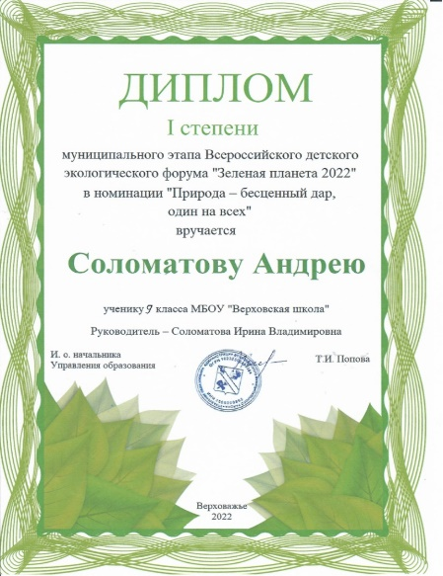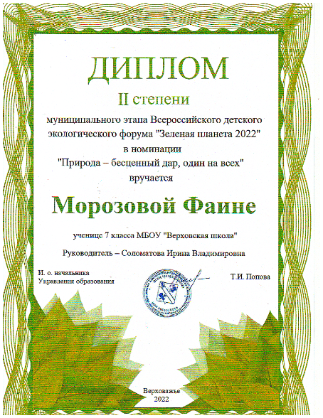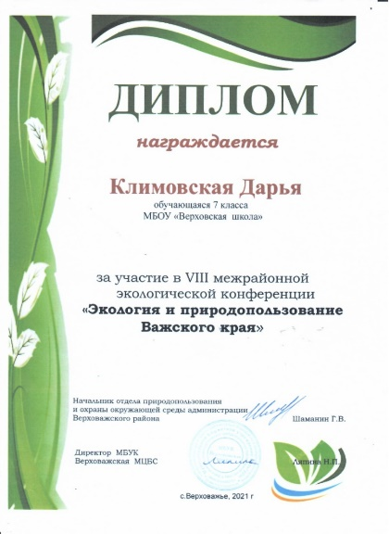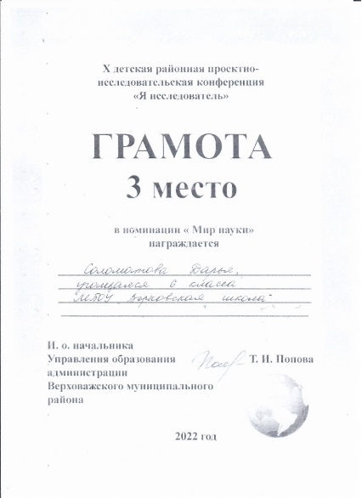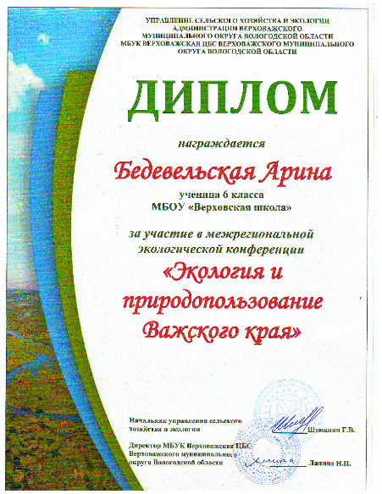

Показатели удовлетворённости обучающихся и родителей образовательным процессом:

- родители (законные представители): удовлетворены полностью – 100%

- обучающиеся: удовлетворены полностью – 100%

**Вывод:** обучающиеся и их родители (законные представители) полностью удовлетворены образовательным процессом,

материал программы освоен в полном объёме, сохранность контингента – 100%, обучающиеся принимают участие и

становятся победителями и призёрами конкурсов, конференций муниципального, регионального и межрегионального

уровней.